[工控实验作业](javascript:void(0))

**一.填空题**（共2题,100.0分）

1测得某最小相位系统的开环对数幅频渐近线如下图，回答下列问题：（以下答案均为数字，勿输入其它字符）

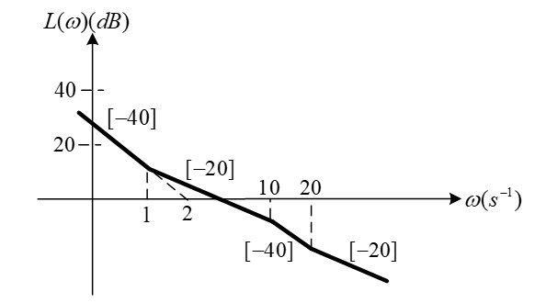

1. 系统型别为（         ）型；
2. 开环增益为（         ）；
3. 有（           ）个惯性环节；
4. 有（           ）个一阶微分环节；
5. 惯性环节的时间常数为（          ）s；
6. 幅值穿越频率IMG_257=(            )IMG_258；
7. IMG_259时，相角为(            )度；
8. IMG_260时，相角为(            )度；
9. 相位裕量IMG_261=(            )度（结果四舍五入取整）；
10. 若该系统的输入信号为IMG_262，则稳态误差为（         ）。

[正确答案：](javascript:void(0)" \o ")

**第一空：**2;Ⅱ;二

**第二空：**4

**第三空：**1

**第四空：**2

**第五空：**0.1; 1/10

**第六空：**4

**第七空：**-180

**第八空：**-90

**第九空：**65

**第十空：**3

2已知某单位负反馈系统的开环传递函数为  IMG_264，采用串联校正方式，校正装置的对数幅频渐近线如下图所示。

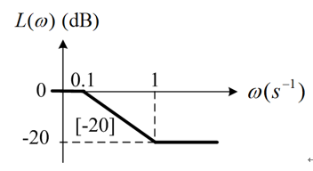

假设该校正装置的传递函数为IMG_265，则：

1. T=(         )s;（四舍五入取整）
2. τ=(         )s;（四舍五入取整）
3. 该校正装置为(           )校正(填超前或者滞后)；
4. 该校正装置能提供的最大相角IMG_266=(           )度；（四舍五入取整）
5. 该校正装置最大相角IMG_267处的频率IMG_268=(           )IMG_269；（四舍五入保留2位小数）
6. 经校正后，系统的幅值穿越频率IMG_270=(           )IMG_271；
7. 经校正后，系统的相位裕量IMG_272=(            )度；（四舍五入取整）
8. 校正后，系统的准确性(             )；(选填不变、提高、降低)
9. 校正后，系统的快速性(             )；(选填不变、提高、降低)
10. 校正后，系统的稳定性(             )。(选填不变、提高、降低)

[正确答案：](javascript:void(0)" \o ")

**第一空：**10

**第二空：**1

**第三空：**滞后

**第四空：**-55；55

**第五空：**0.32

**第六空：**2；2.00

**第七空：**55

**第八空：**不变

**第九空：**降低

**第十空：**提高